RG-PRI-02-03

VERSIÓN 6



Colegio “Villa de las Flores” S.C.

“Ofreciendo una formación integral para toda la vida”

www.cvf.edu.mx

**PLAN DE CLASE/NOTA TÉCNICA**

**NIVEL: PRIMARIA**

**FECHA: MIERCOLES 07 DE SEPTIEMBRE DE 2022.**

**1.- NOMBRE DEL PROFESOR: MARITZA CITLALLI MORALES SOTO. GRADO: 1º GRUPO: A**

**2.- ASIGNATURA: ORTOGRAFIA.**

**3.- TRIMESTRE: PRIMER TRIMESTRE.**

**4.- SEMANA: DEL 05 DE SEPTIEMBRE DE 2022 AL 09 DE SEPTIEMBRE DE 2022.**

**5.- TIEMPO: 20 MINUTOS.**

**6.- TEMA: Palabras con letras S.**

**7.- PROPÓSITOS:** Los alumnos lograran identificar y utilizar las letras del abecedario para la escritura y redacción correcta de palabras.

**8.- COMPETENCIA:** Escucha, escritura y comprensión para redactar palabras de manera correcta.

**9.- APRENDIZAJE ESPERADO:** Que los alumnos logren manejar y utilizar de manera correcta las consonantes y vocales del abecedario para formar palabras.

**10.- CONTENIDOS:** Abecedario, consonantes, vocales, silabas y palabras.

**11.- RECURSOS:** Nota técnica, Pizarro, abecedario, plumones, pizarrón y plataforma.

**12.- MATERIALES:** Cuaderno, letras del abecedario y colores.

**13.- IMPLEMENTACIÓN DE ACCIONES DEL P.E.M.C.**

**14.- INICIO:** Para dar inicio con las actividades la maestra realizara unas breves preguntas respecto al tema “Palabras con letra M” **¿Cuáles son las letras del abecedario? ¿Cuáles son las consonantes del abecedario? ¿Cuáles son las vocales dentro del abecedario? ¿Cuál es el nombre de la letra S? ¿Cómo suena la letra S? ¿Cómo suena la letra S con las silabas? ¿Qué es una silaba? ¿Qué es una palabra?** Estas preguntas las deberán de responder a través de una breve lluvia de ideas dirigidas por parte de la maestra la cual les permitirá compartir sus aprendizajes previos respecto al tema.

**ABECEDARIO.**

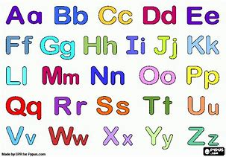

**15.- DESARROLLO:** Para dar inicio la maestra les explicara en que consiste la actividad y les mencionara que deben de poner total atención a las palabras que tendrán que a notar en su cuaderno que deberán de anotarla y las mencionará letra por letra, silba por silba y al final la palabra completa.

**LAS LETRAS DEL ABECEDARIO.**

**Aa – Bb – Cc – Dd – Ee – Ff – Gg – Hh – Ii – Jj – Kk – Ll – Mm – Nn – Ññ – Oo – Pp – Qq – Rr – Ss – Tt – Uu – Vv – Ww – Xx – Yy – Zz.**

**LAS VOCALES.**

**Aa – Ee – Ii – Oo – Uu.**

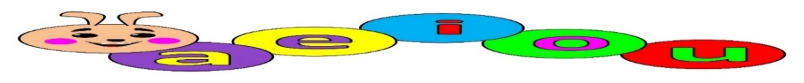

**LAS CONSONANTES.**

**Bb – Cc – Dd – Ff – Gg – Hh – Jj – Kk – Ll – Mm – Nn – Ññ– Pp – Qq – Rr – Ss – Tt - Vv – Ww – Xx – Yy – Zz.**

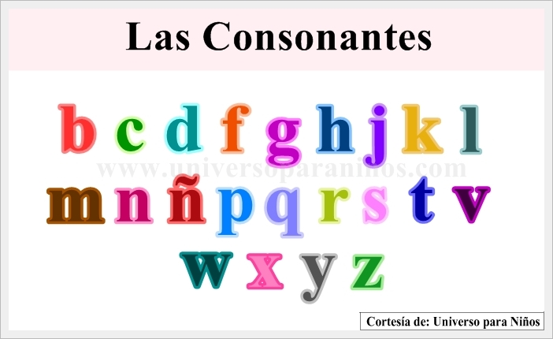

**LAS PALABRAS.**

Una palabra es un sonido o conjunto de sonidos articulados que expresan una idea. Estas palabras se dividen en palabras según los sonidos que tenga.

Las palabras son segmentos limitados por pausas o espacios en la cadena hablada o escrita, que puede aparecer en otras posiciones y está dotado de una función. Es el conjunto de sonidos articulados que expresan una idea y estas contienen una representación gráfica.

**Ejemplo:**

* Plátano.
* Cama.

**LAS SILABAS.**

Las silabas son el conjunto de letras de una palabra que se pronuncia en una sola emisión de voz y estas están compuestas por las letras del abecedario.

La silba es el sonido o conjunto de sonidos, que emitimos en cada uno de los cortes naturales que hacemos al hablar.

**Ejemplo:**

* Plátano: Pla – ta – no.

Cama: Ca – ma.

Una vez que los alumnos hayan repasado las letras del abecedario y hayan identificada la importancia de estas para formar palabras los alumnos deberán de repasar el sonido de la consonante M en conjunto con las vocales.

**UTILIZACION LETRA MM.**

ma

se

si

**A**

**E**

**I**

**O**

**U**

**Ss**

sa

so

su

**16.- CIERRE:** Para comenzar la maestra les entregara una copia la cual utilizaran para repasar las silabas que se componen con la letra S y las vocales. Así como el repaso de estas para que puedan recordar el sonido de las silabas.

**Actividad y Tipo de organización: Individual ( x ) Equipo ( ) Grupal ( )**

Para comenzar la maestra les entregara una copia la cual utilizaran para repasar las silabas que se componen con la letra S y las vocales. Así como el repaso de estas para que puedan recordar el sonido de las silabas.

**COPIA.**

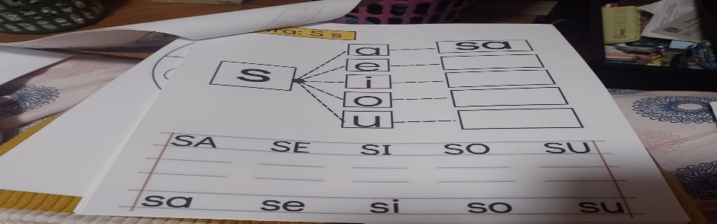

Posteriormente los alumnos realizaran un breve dictado en el cual se identificará su proceso de dictado a través de silbas y letra por letra para conformar palabras teniendo que ilustrarlas

**APUNTE.**

Miércoles 07 de septiembre de 2022.

“Palabras con S”

1. Sapo.
2. Sirena.
3. Semáforo.
4. Sopa
5. Suma.
6. Sal
7. Seis.
8. Siete
9. Sonaja.
10. Susi.

Al finalizar este dictado los alumnos deberían de realizar la copia entregada por parte de la maestra la cual les permitirá reconocer otras palabras que inicien con la letra S coloriendo las que cumplen esta regla.

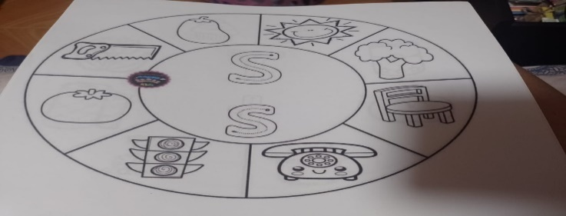

**17.- EVALUACIÓN: Autoevaluación ( x ) Coevaluación ( ) Heteroevaluación ( )**

* **ACTITUDINAL:** Manejo e identificación del abecedario para crear palabras.
* **CONCEPTUAL:** Utilización de las consonantes, vocales, letras mayúsculas y letras minúsculas.
* **PROCEDIMENTAL:** Escucha, comprende y observa la escritura de palabras.

Se evaluará que los alumnos logren identificar de manera correcta el uso de las letras del abecedario para conformar silabas y a través de estas crear palabras identificando el sonido de las consonantes y vocales

Revisándose de manera autónoma las palabras anotadas anteriormente y verificando la escritura de estas con las que se encuentren dentro del pizarrón.

**18.- TAREA: No hay tarea.**

RG-PRI-02-03

VERSIÓN 6



Colegio “Villa de las Flores” S.C.

“Ofreciendo una formación integral para toda la vida”

www.cvf.edu.mx

**PLAN DE CLASE/NOTA TÉCNICA**

**NIVEL: PRIMARIA**

**1.- NOMBRE DEL PROFESOR: MORALES SOTO MARITZA CITLALLI. GRADO: 1º GRUPO: A**

**2.- ASIGNATURA: ESPAÑOL.**

**3.- TRIMESTRE: PRIMER TRIMESTRE.**

**4.- SEMANA: DEL 05 DE SEPTIEMBRE DE 2022 AL 09 DE SEPTIEMBRE DE 2022.**

**5.- TIEMPO: 120 MINUTOS.**

**6.- TEMA: LA PORTADA DE UN LIBRO.**

**7.- PROPÓSITOS:** Intercambio de experiencias literarias a través de diferentes textos literarios y no literarios.

**8.- COMPETENCIA:** Estudio, lectura y redacción.

**9.- APRENDIZAJE ESPERADO:** Explora los acervos disponibles y reconoce algunas de sus características.

**10.- CONTENIDOS:** Diferencia los textos informativos de otros géneros con ayuda del docente, a partir de indicadores textuales como portada, contraportada, títulos y subtítulos.

**11.- RECURSOS:** Nota técnica, plataforma, imágenes, libros, pizarrón y plumones.

**12.- MATERIALES:** Libros, cuadernos y colores.

**13.- IMPLEMENTACIÓN DE ACCIONES DEL P.E.M.C.**

**14.- INICIO:** Para dar inicio con la sesión la maestra realizara unas breves preguntas respecto al tema “La portada de un libro” **¿Qué es una biblioteca? ¿Qué es una bibliotecaria? ¿Qué es un orden? ¿Qué un préstamo? ¿Qué es un libro? ¿Qué es un titulo? ¿Qué es un subtitulo? ¿Qué es un autor? ¿Qué es editorial? ¿Qué es una imagen?** Estas preguntas las deberán de responder a través de una breve lluvia de ideas dirigida por parte de la maestra la cual les permitirá conocer sus aprendizajes previos respecto al tema de los alumnos.

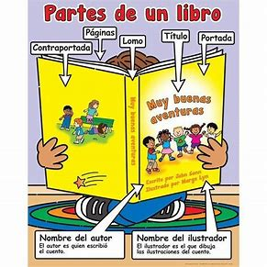

**15.- DESARROLLO:** Para dar inicio con las actividades los alumnos deberán de escuchar con atención la explicación dada por la maestra respecto al tema “La portada de un libro”

**LA PORTADA DE UN LIBRO.**

Los libros constan de varias partes. Una de ellas es la portada, que es la parte frontal de la obra. En ella se encuentran los datos más importantes.

**NOMBRE DEL AUTOR:**Persona que escribió el libro.

**TÍTULO:**El nombre del libro (De lo que trata la historia)

**EDITORIAL:** Es el lugar donde se elaboró el libro o donde se imprimió.**IMAGEN:** Dibujó relacionado con el contenido del libro. Antes de abrir un libro, al observar la portada, podremos saber de qué puede tratar el libro que nos interesa.

**LAS PARTES DE UN LIBRO-**

La portada es la parte exterior o fachada de un libro, revista, periódico, trabajo de investigación y reporte, en el que están los datos más sobresalientes, como título, nombre del autor, editorial, imprenta, entre otros.

También, se puede decir que la portada es la primera página de un libro, aquella que ven los lectores y que tiene como propósito captar la atención del público, pues de su impacto dependerá su compra y su lectura.

Dependiendo del documento y el contenido que se trabaje en la portada este tendrá un diseño diferente, sin embargo, las partes principales de esta deben coincidir en todos los manuales. La portada debe mostrar los elementos más sobresalientes del trabajo, así como un formato adecuado, diagramación, imágenes y títulos que reafirmen el impacto de su contenido y despierten la curiosidad del posible lector.

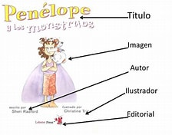

**TITULO**

El título es el nombre del periódico o revista y en el caso de los libros es el nombre del mismo.

Este elemento es uno del responsable de llamar la atención del público, además de que da una pincelada sobre de qué trata el contenido.

**IMAGEN**

La imagen es la ilustración principal que acompaña del título brindará la mayor parte de la información que necesita el lector para enamorarse de la obra. El impacto de las imágenes es muy importante, pues la memoria reconoce y recuerda más rápido una imagen que las palabras.

**AUTOR O CASA EDITORA**

El tipo de portada que se elabore definirá si lleva el nombre del autor o casa editora. En el caso de los libros es el nombre del autor, y en revistas y periódicos la casa editora. Esta característica ayudará a identificar la marca que ha dado a conocer la obra.

Los alumnos deberán de repasar con ayuda de la maestra el abecedario para poder ordenar de manera alfabética los libros.

**PARTES FÍSICAS DE UN LIBRO**

Las partes físicas de un libro impreso incluyen su portada, las páginas que contiene y su encuadernación. También puede incluir una sobrecubierta.

Las partes de la encuadernación son las siguientes:

**Cubiertas o tapas del libro:** las cubiertas exteriores de su libro

**Junta:** la parte exterior del libro que se dobla o arruga cuando se abre el libro

**Bisagra:** la parte interior de la articulación de un libro – su borde interior

**Cabeza:** la parte superior del libro.

**Cola:** la parte inferior de un libro

**Lomo:** El borde del libro donde se unen todas las páginas.

**Borde delantero:** el borde opuesto a la columna

**Bloque de libro / Bloque de texto:** El bloque de páginas internas

**Firmas:** pilas de dos o más hojas de papel, dobladas y agrupadas para coser / pegar al lomo

**Papel final (u hojas finales):** las hojas finales interiores, colocadas entre las portadas y las páginas impresas del bloque de texto.

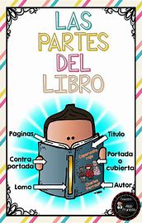

**16.- CIERRE:** Los alumnos deberán de identificar de manera correcta los elementos que componen la portada de un libro. Así como elementos que esta contiene y uso de cada una de estas.

**Actividad y Tipo de organización: Individual (x) Equipo ( ) Grupal (x)**

**APUNTE.**

Miércoles 07 de septiembre de 2022.

“La portada de un libro”



Titulo.

***Los tres cochinitos.***

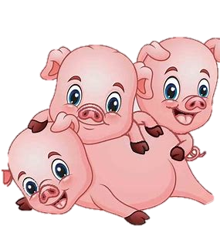

Imagen

***La media lunita***

***AR. Almodóvar***

Autor.

Editorial.

Al finalizar con las actividades los alumnos deberán de realizar las actividades indicadas por las páginas número 20 y 21 del libro de español SM.

PAGINAS DEL LIBRO.

PÁGINA NÚMERO 20.

1. Leer el texto de introducción.
2. Observar el libro presentado por la maestra.
3. Identificar los elementos importantes del libro.
4. Identificar el título.
5. Identificar el autor.
6. Identificar la editorial.
7. Identificar el autor.
8. Identificar la ilustración.

PÁGINA NÚMERO 21.

1. Observar la imagen.
2. Recordar los elementos que componen una portada.
3. Ordenar los elementos que componen una portada.
4. Leer preguntas.
5. Leer posibles respuestas.
6. Identificar la respuesta correcta.
7. Leer pregunta.
8. Leer posibles respuestas.
9. Leer pregunta.
10. Leer posibles respuestas.
11. Compartir respuestas.
12. Corregir si es necesario.

**17.- EVALUACIÓN: Autoevaluación ( ) Coevaluación ( ) Heteroevaluación ( )**

* **ACTITUDINAL:** Participación oral y reconocimiento de diversos acervos educativos.
* **CONCEPTUAL:** Qué los alumnos conozcan y organicen los espacios escolares y la importancia de estos para el aprendizaje.
* **PROCEDIMENTAL:** Observa los acervos literarios para la elección de algunos textos literarios o informativos que leerán con el propósito de aprender.

Se evaluará que los alumnos logren reconocer de manera correcta los elementos que componen una portada, así como a reconocer a través de la portada cuales son libros informativos o cuales son libros imaginarios.

**18.- TAREA:** Realizar la copia entregada por parte de la maestra.

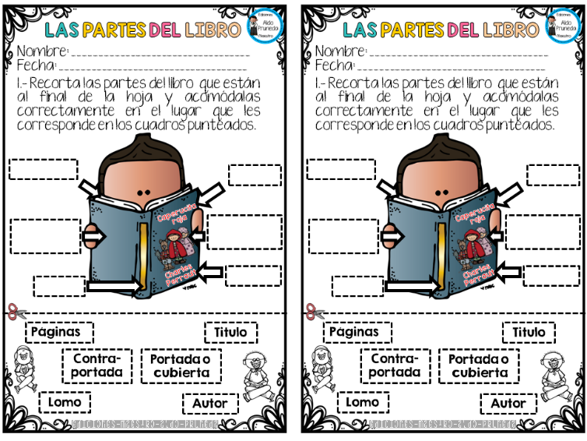

RG-PRI-02-03

VERSIÓN 6



Colegio “Villa de las Flores” S.C.

“Ofreciendo una formación integral para toda la vida”

www.cvf.edu.mx

**PLAN DE CLASE/NOTA TÉCNICA**

**NIVEL: PRIMARIA**

**1.- NOMBRE DEL PROFESOR: MORALES SOTO MARITZA CITLALLI. GRADO: 1º GRUPO: A**

**2.- ASIGNATURA: EDUCACIÓN SOCIOEMOCIONAL.**

**3.- TRIMESTRE: PRIMER TRIMESTRE.**

**4.- SEMANA: 05 DE SEPTIEMBRE DE 2022 AL 09 DE SEPTIEMBRE DE 2022.**

**5.- TIEMPO: 60 MINUTOS.**

**6.- TEMA:** DESEOS Y NECESIDADES.

**7.- PROPÓSITOS:** Que los alumnos logren reconocer la importancia, manejo y reconocimiento de las necesidades y deseos para diferencias en su vida diaria.

**8.- COMPETENCIA:** Comunicación asertiva.

**9.- APRENDIZAJE ESPERADO:** Que el alumno logre identificar sus deseos y necesitas a través de una comunicación asertiva.

**10.- CONTENIDOS:** Comunicación de deseos y necesidades a lo largo de las actividades diarias.

**11.- RECURSOS:** Plan de clases, nota técnica, pizarrón, plumones, imágenes y proyector.

**12.- MATERIALES: Cuaderno, colores, copias e imágenes.**

**13.- IMPLEMENTACIÓN DE ACCIONES DEL P.E.M.C.**

**14.- INICIO:** Para dar inicio con la sesión la maestra les realizara unas breves preguntas a los alumnos respecto al tema “DESEOS Y NECESIDADES” **¿Qué es un deseo? ¿Qué es una necesidad? ¿Cuándo es un deseo? ¿Cuándo es una necesidad? ¿Comer es una necesidad? ¿Comer pizza es una necesidad? ¿Cómo podemos identificar una necesidad de un deseo?** Estas preguntas la deberán de responder a través de una breve lluvia de ideas la cual les permitirá compartir sus aprendizajes previos respecto al tema.

Observaran las imágenes presentadas por parte de la maestra la cual les permitirá conocer el significado de necesidad y como estas necesidades se convierten en deseos.

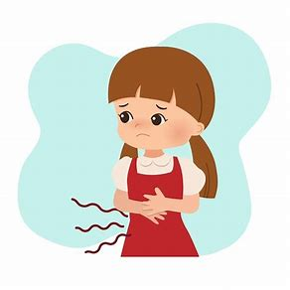

**15.- DESARROLLO:** Para dar inicio con las actividades la maestra les realizara a todos los alumnos una breves explicación sobre los deseos y necesidades que los seres humanos tenemos y la diferencia de estos.

**“LAS NECESIDADES BÁSICAS”**

Las necesidades básicas son todas aquellas necesidades vitales de una persona que contribuyen directamente o indirectamente a la supervivencia de una persona.

Las necesidades básicas son una serie de elementos cuya escasez o ausencia conlleva un estado de pobreza. Se puede considerar que las necesidades básicas del ser humano son el acceso a una vivienda, a servicios sanitarios y a educación y capacidad económica. Las necesidades básicas están relacionadas directamente con los derechos humanos.

**“LOS DESEOS”**

Un deseo es un anhelo, el ansia de saciar un gusto determinado que, una vez alcanzado, cumplimentará la realización y la felicidad de un individuo.

El deseo es un medio de satisfacer una necesidad. Los deseos son cambiantes y diferentes y esto pude variar según el estado de ánimo o entorno en donde nos desarrollamos

El deseo es la fuerte inclinación o el gusto por la consecución, el conocimiento y el disfrute de alguna cosa, que en muchas situaciones incluso puede pasar de ser tan solo una fuerte inclinación para convertirse directamente en una incontrolable necesidad por saciar ese gusto o disfrute.

**DIFERENCIAS ENTRE NECESIDADES Y DESEOS:**

Los deseos son cosas que no son esenciales para la vida, pero las necesidades sí lo son. Las necesidades se refieren a elementos sin los cuales no es posible la supervivencia o la calidad de vida, mientras que los deseos hacen referencia a cosas que queremos tener o alcanzar para sentirnos mejor. Las necesidades son más importantes que los deseos.

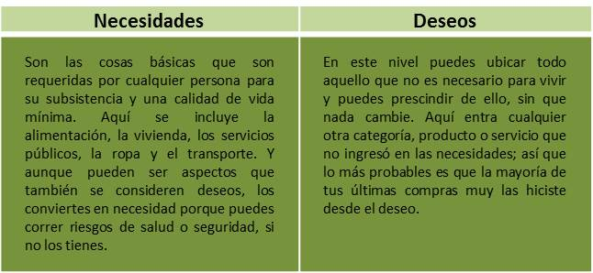

**Ejemplo de necesidades:**

* Tomar agua.
* Dormir.
* Comer.

**Ejemplo de deseos:**

* Ir al cine.
* Comer un helado.
* Tenes un juguete.

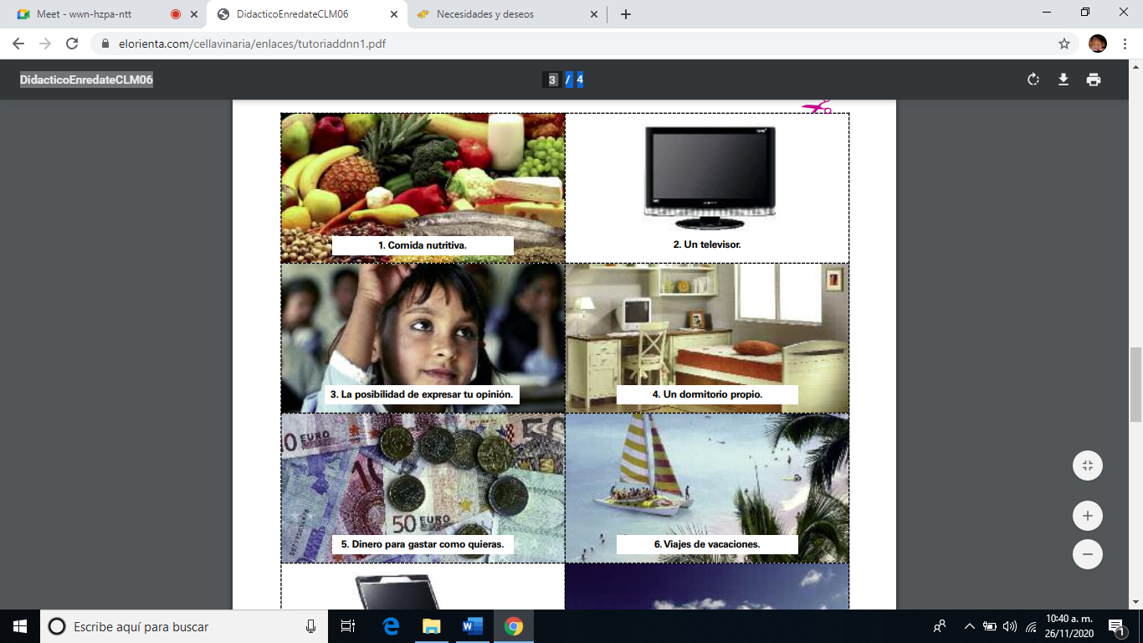

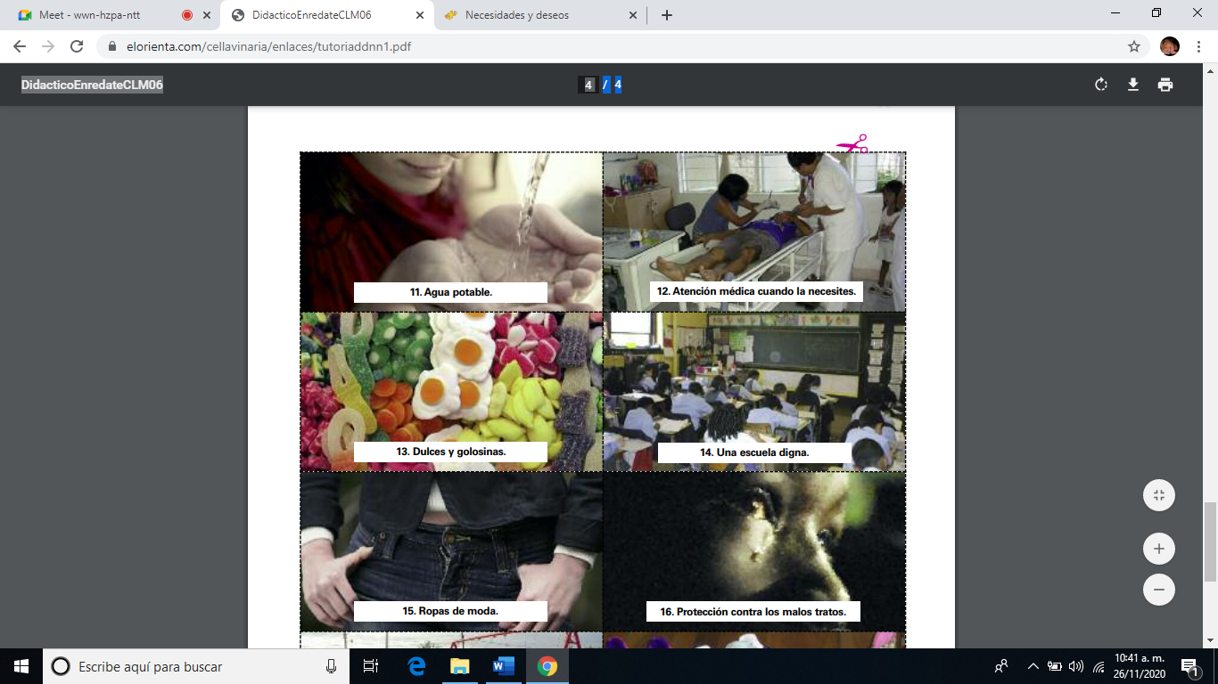

**16.- CIERRE:** Al finalizar los alumnos deberán de anotar dentro del cuaderno de Educación socioemocional el significado de deseos y necesidades realizando 5 ejemplos de estos (colocando solo el dibujo. Una vez que hayan logrado comprender de manera correcta la diferencia entredeseo y necesidad deberán de realizar la hoja entregada por parte de la maestra.

**Actividad y Tipo de organización: Individual (x ) Equipo ( ) Grupal ( x )**

**APUNTE.**

Miércoles 07 de septiembre de 2022

Deseos y necesidades”

Las necesidades: Son cosas que las personas necesitan cubrir para sobrevivir.

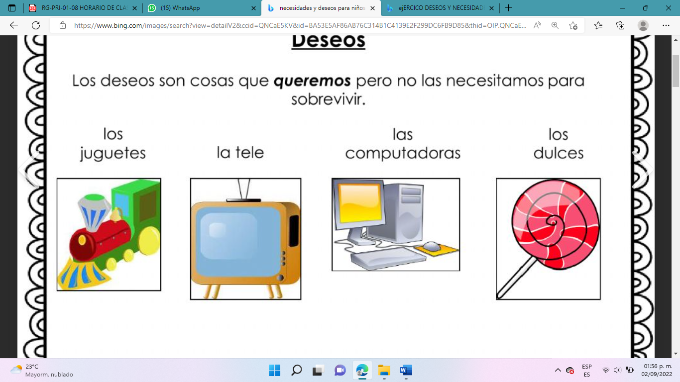

Deseos: Son aquellas cosas que queremos, pero no las necesitamos para sobrevivir.

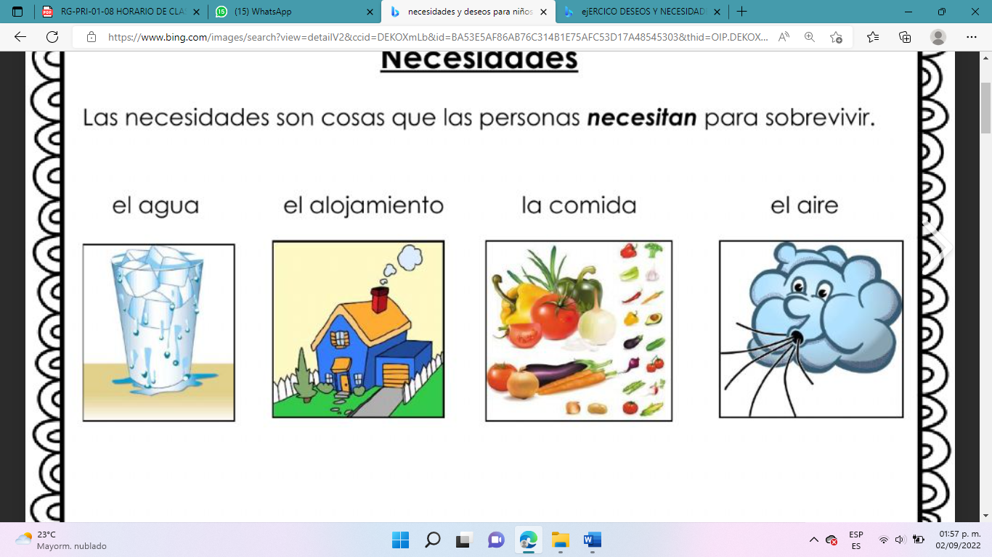

**COPIA DE ACTIVIDAD.**

Los alumnos deberán de realizar las actividades indicadas dentro de la copia donde se podrá identificar si reconocen de manera correcta la diferencia entre los deseos y las necesidades.

Miércoles 07 de septiembre de 2022.

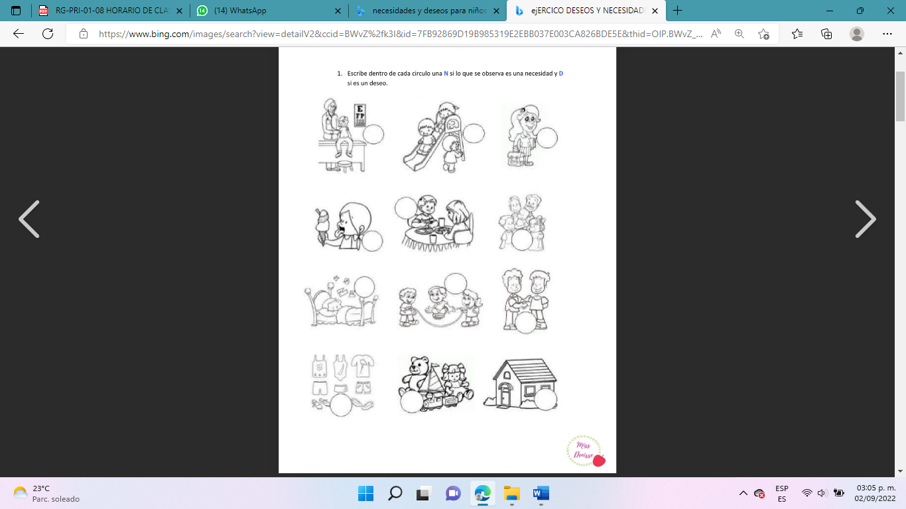

**17.- EVALUACIÓN: Autoevaluación ( ) Coevaluación ( ) Heteroevaluación ( )**

* **ACTITUDINAL**: identificación y reconocimiento de los deseos y necesidades.
* **CONCEPTUAL:** Importancia de reconocer las necesidades básicas que se tiene como seres humanos y el reconocimiento de los deseos.
* **PROCEDIMENTAL:** Diferencia entre deseos y necesidades.

**18.- TAREA:** NO HAY TAREA.